控制面板說明
- 結構圖：各分頁之枝狀圖。
主頁

歷史警報
計數重置
手動選擇
時間設定
參數設定
單動測試

時間設定1
S1
手
動
S2
手
動
S3
手
動
S4
手
動

時間設定2

- 主頁：設備上電後，第一個進入的畫面。
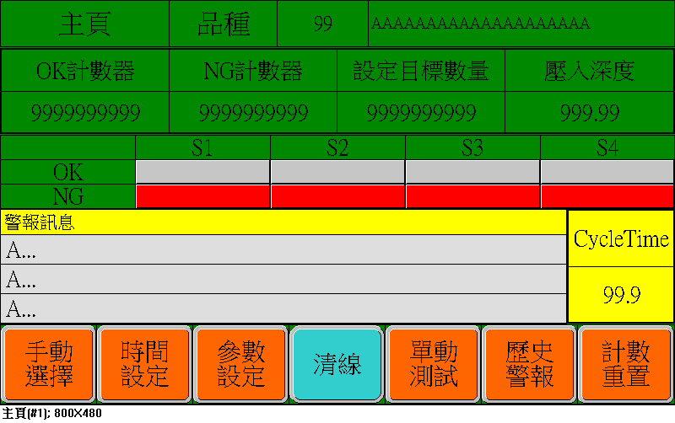

主頁抬頭：顯示當前所處之頁面。

目前使用的品種號碼
目前使用的品種名稱

- OK及NG計數器：計數設備完成之OK及NG數量。
- 設定目標數量:設定良品目標數量,數量到達停機。
- 壓入深度:當前壓入深度值。
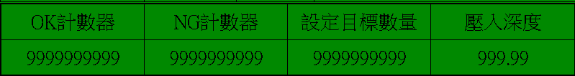

- 當前各站狀態。
正常完成狀態
未完成狀態

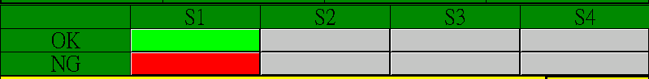
異常完成狀態
CycleTime

- 當前警報區：顯示當下設備所發生之警報。
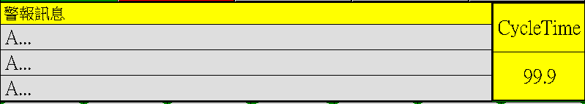

- 頁面選擇區：選擇分頁，部份頁面需要密碼始得進入。
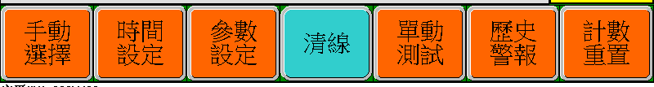

- 清線:點選清線,按壓啟動開關,清空轉盤上所有工作物。

- 手動頁：按下主頁頁面選擇區中的[手動選擇]，進入此畫面。
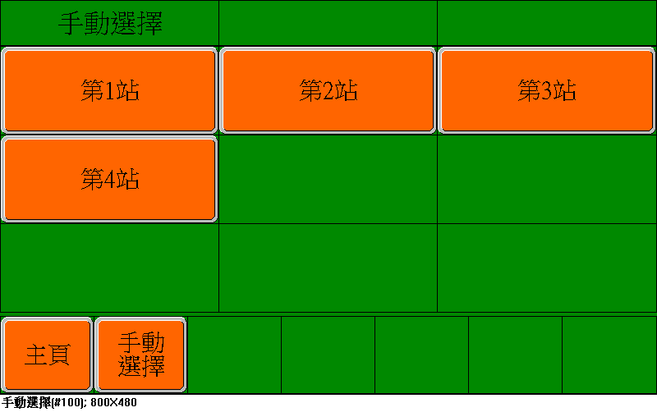
選擇要進入的站別

- 手動頁抬頭：顯示當前所處之頁面。

- 控制區：按下按鍵即可依所示作動。

顯示氣缸上之磁簧開關狀態

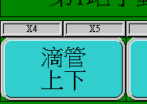
按鍵開關，控制文字所示之氣缸ON/OFF

- 第1站手動控制區：
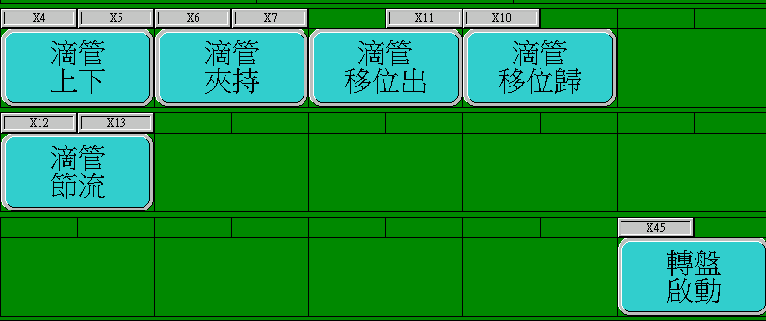

名稱 | 定義功能
滴管上下 | 滴管上下氣缸的動作
滴管夾持 | 滴管夾持氣缸的動作
滴管移位出 | 滴管移位出氣缸的動作
滴管移位歸 | 滴管移位歸氣缸的動作
滴管節流 | 滴管節流氣缸的動作
轉盤啟動 | 轉盤轉動

- 第2站手動控制區：

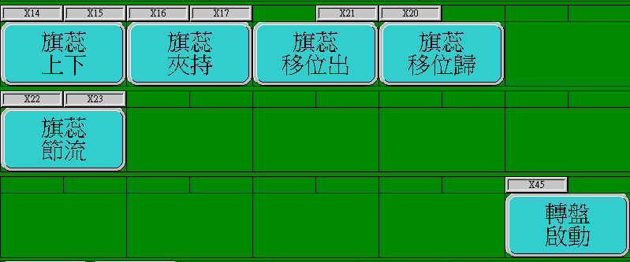
名稱 | 定義功能
旗蕊上下 | 旗蕊上下氣缸的動作
旗蕊夾持 | 旗蕊夾持氣缸的動作
旗蕊移位出 | 旗蕊移位出氣缸的動作
旗蕊移位歸 | 旗蕊移位歸氣缸的動作
旗蕊節流 | 旗蕊節流氣缸的動作
轉盤啟動 | 轉盤轉動

- 第3站手動控制區：
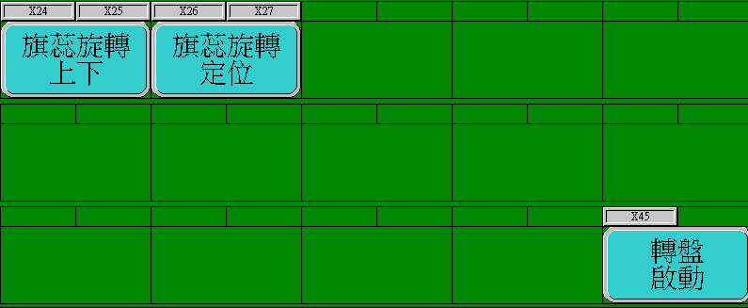
名稱 | 定義功能
旗蕊旋轉上下 | 旗蕊旋轉上下氣缸的動作
旗蕊旋轉定位 | 旗蕊旋轉定位氣缸的動作
轉盤啟動 | 轉盤轉動

- 第4站手動控制區：
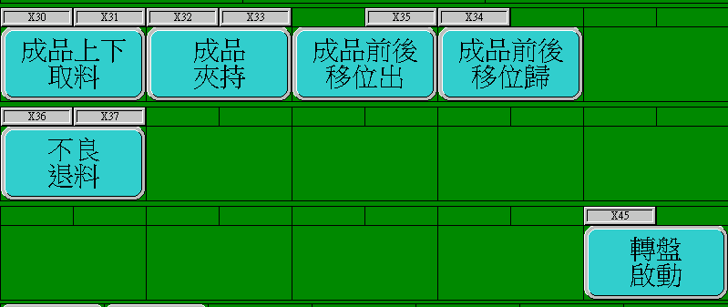

名稱 | 定義功能
成品上下取料 | 成品上下取料氣缸的動作
成品夾持 | 成品夾持氣缸的動作
成品前後移位出 | 成品前後移位出氣缸的動作
成品前後移位歸 | 成品前後移位歸氣缸的動作
轉盤啟動 | 轉盤轉動
- 頁面選擇區：

名稱 | 定義功能。
主頁 | 回到主頁。
手動選擇 | 回手動選擇頁面。

- 時間設定：
- 時間設定1:
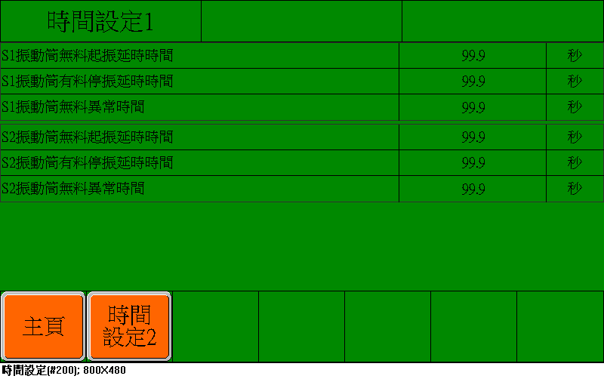
名稱 | 定義功能
S1振動筒無料起振動延時時間 | S1振動筒感測器無檢出時，延遲此時間後，開始振動。
S1振動筒有料停振動延時時間 | S1振動筒感測器有檢出時，延遲此時間後，停止振動。
S1振動筒無料異常時間 | S1振動筒感測器無檢出且已振動此時間後，發出異常。
S2振動筒無料起振動延時時間 | S2振動筒感測器無檢出時，延遲此時間後，開始振動。
S2振動筒有料停振動延時時間 | S2振動筒感測器有檢出時，延遲此時間後，停止振動。
S2振動筒無料異常時間 | S2振動筒感測器無檢出且已振動此時間後，發出異常。

- 時間設定2:
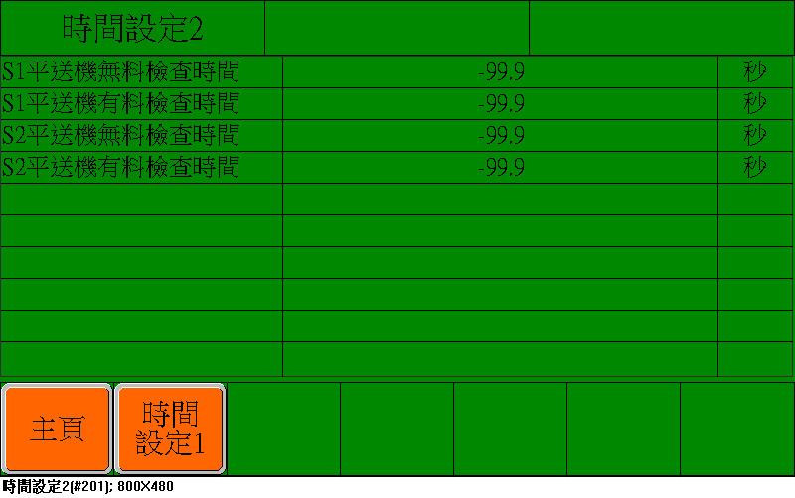
名稱 | 定義功能
S1平送機無料檢查時間 | S1節流時檢查無料時，發出異常警報時間。
S1平送機有料檢查時間 | S1節流時確認有料時間。
S2平送機無料檢查時間 | S2節流時檢查無料時，發出異常警報時間。
S2平送機有料檢查時間 | S2節流時確認有料時間。

- 頁面選擇區：

名稱 | 定義功能。
主頁 | 回到主頁。
時間設定1 | 回到時間設定1
時間設定2 | 回到時間設定2

- 參數設定:品種與檢查高度值設定
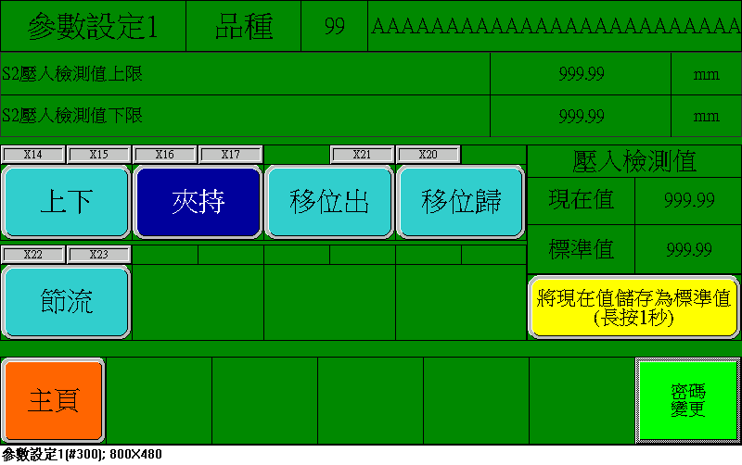
- 參數設定頁抬頭：顯示當前所處之頁面。
設定品種名稱
選擇品種編號

- 參數設定控制區：
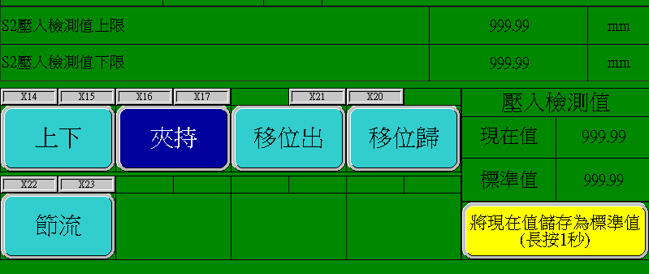

名稱 | 定義功能。
S2壓入檢測值上限 | 壓入檢測值上限設定(最小單位0.01)。
S2壓入檢測值下限 | 壓入檢測值下限設定(最小單位0.01)。
現在值 | 壓入檢測現在值。
標準值 | 壓入檢測標準值。
將現在值儲存為標準值  (長按1秒) | 將現在的數值儲存為標準值(需長按1秒)。
檢測方式 | 現在值<=(標準值+ S2壓入檢測值上限)。  現在值>=(標準值+ S2壓入檢測值下限)。  兩個條件都符合,判定為良品,如果有任何一個條件沒到達,  則判定為不良品。

- 頁面選擇區：

名稱 | 定義功能。
主頁 | 回到主頁。
密碼變更 | 變更使用者密碼，分8級，第8級為泓陞專用，如忘記貴公司使用密碼，可致電本公司詢問。

- 歷史警報
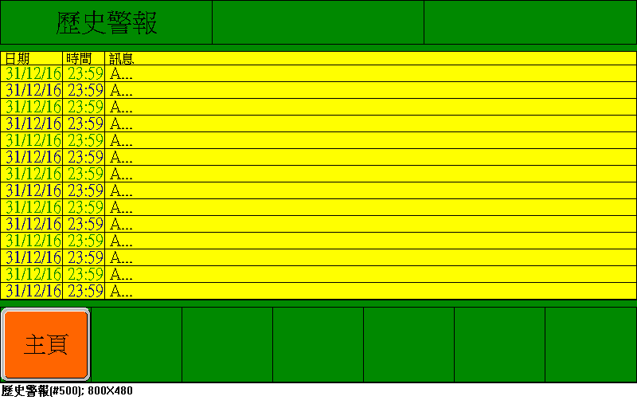
- 歷史警報頁抬頭：顯示當前所處之頁面。
- 歷史警報顯示區：顯示之前所發生之警報項目及日期時間。
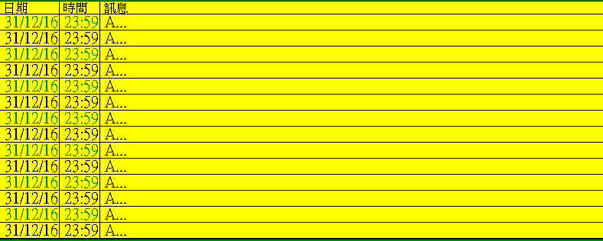

- 頁面選擇區：返回主頁。

- 計數重置
- 計數重置頁抬頭：顯示當前所處之頁面。
- 控制區：顯示及清除目前OK及NG計數器。
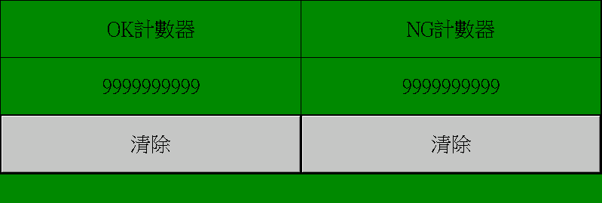
按下後清除

- 頁面選擇區：返回主頁。
按下後跳出此頁

